
INDICAÇÃO Nº1039/2021
Súmula: Indico ao Executivo, junto ao órgão competente, capinagem e limpeza do terreno em torno do campo de futebol do Itaparica, nas margens do córrego que limita o município de Itapevi com Jandira, e na passagem para o Bairro Sagrado Coração.

NDICO à mesa, na forma regimental vigente, que seja oficiado ao Excelentíssimo Senhor Igor Soares Ebert, Prefeito Municipal, para que seja solicitado junto ao órgão competente, capinagem e limpeza do terreno em torno do campo de futebol do Itaparica, nas margens do córrego que limita o município de Itapevi com Jandira, e na passagem para o Bairro Sagrado Coração.

JUSTIFICATIVA:

Senhor Presidente,
Senhores Vereadores,
Senhoras Vereadoras,

Trata-se de uma solicitação dos moradores do Bairro Itaparica e adjacências os quais utilizam este local para chegarem até a estação de trem do Sagrado Coração da CPTM.

Os mesmos informam que o mato está muito alto, principalmente na ponte de passagem para Jandira e ao entorno do córrego, o que vem deixando os munícipes receosos em transitarem por este caminho, devido a vários assaltos que já ocorreram neste local.

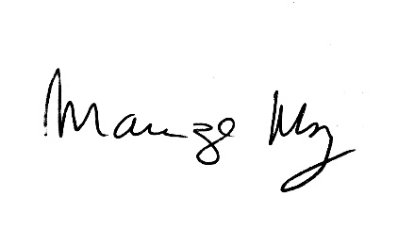
Sala de Sessões Bemvindo Moreira Nery, 26 de fevereiro de 2021.

___________________________________________________
MARIZA MARTINS BORGES
Vereadora - PODEMOS

